1.Формализация и алгоритмизация графических задач
В задании требуется составить формулу, которая соответствует графику функции f(X). На основании этой формулы разработать алгоритм и программу, которая по введенному значению Х вычисляет и выводит на экран монитора значение Y = f(X). Привести столько исходных данных и результатов расчетов (прогонов программы), чтобы проверить работоспособность всех ветвей алгоритма.
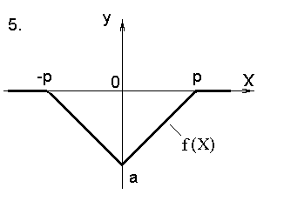

2. Табуляция функции
В табл. представлены варианты, включающие исходные данные для табуляции: F(x) - табулируемая функция; [A, B] - диапазон изменения аргумента; n - количество точек; h - шаг табуляции. Эти параметры вводятся в программу с клавиатуры. Результатом является ТАБЛИЦА, содержащая три столбца: i - текущая точка расчета, - значение аргумента, – значение функции.
Таблица Исходные данные для табуляции функции
№ | Вид функции  Y = F(x) | Диапазон изменения  аргумента |  | n | h
№ | Вид функции  Y = F(x) | А | B | n | h
5 |  |  |  | 21 | -
Примечания.
- При создании программы F(x) оформить в виде отдельной функции.
- Для расчетов использовать следующие формулы:
- Учесть и программно обработать особые точки, в том числе возможные разрывы функции F(x).

